直线与圆、圆与圆的位置关系—巩固练习（基础）
【巩固练习】
一、选择题
1. （2016•海南）如图，AB是⊙O的直径，直线PA与⊙O相切于点A，PO交⊙O于点C，连接BC．若∠P=40°，则∠ABC的度数为（ ）
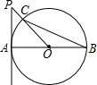
A．20° B．25° C．40° D．50°
2．如图，AB是⊙O的直径，直线EC切⊙O于B点，若∠DBC=α，则( )．
A．∠A= α B．∠A=90°－α C．∠ABD= α D．∠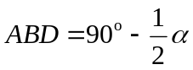

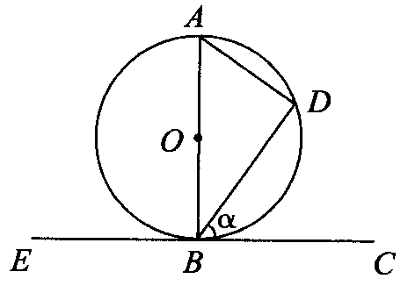
3．设⊙O的半径为3，点O到直线l的距离为d，若直线l与⊙O至少有一个公共点，则d应满足的条件是( )
A.d=3 B. d＜3 C. d≤3 D.d＞3
4．在Rt△ABC中，∠C=90°，AB=10，AC=6，以C为圆心作⊙C和AB相切，则⊙C的半径长为( )
A.8 B.4 C.9.6 D.4.8
5．已知⊙O₁和⊙O₂的半径分别为1和5，圆心距为3，则两圆的位置关系是( )
A.相交 B. 内切 C. 外切 D.内含
6.（2015•内江）如图，在⊙O的内接四边形ABCD中，AB是直径，∠BCD=120°，过D点的切线PD与直线AB交于点P，则∠ADP的度数为（ ）
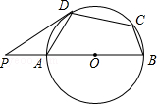
A．40° B． 35° C． 30° D． 45°

二、填空题
7．锐角三角形的外心在三角形的___________部，钝角三角形的外心在三角形的_____________部，
直角三角形的外心在________________．
8．若△ABC中，∠C=90°，AC=10cm，BC=24cm，则它的外接圆的直径为___________．
9．在△ABO中，OA=OB=2cm，⊙O的半径为1cm，当∠ABO= 时，直线AB与⊙O相切．
10．如图所示，以O为圆心的两个同心圆中，大圆的弦是小圆的切线，C为切点，若两圆的半径分别为3cm和5cm，则AB的长为__________cm．
11.如图所示，已知直线AB是⊙O的切线，A为切点，OB交⊙O于点C，点D在⊙O上，且∠OBA＝40°，则∠ADC＝________．
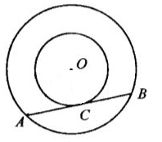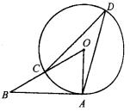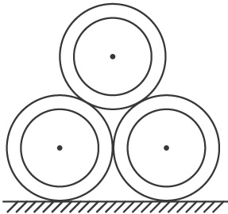
第10题图 第11题图 第12题图
12．如图，施工工地的水平地面上，有三根外径都是1 m的水泥管，两两相切地堆放在一起，其最高点到地面的距离是_________.

三、解答题
13. （2016春•德惠市校级月考）如图，AB是圆O的直径，点C、D在圆O上，且AD平分∠CAB．过点D作AC的垂线，与AC的延长线相交于E，与AB的延长线相交于点F．
求证：EF与圆O相切．
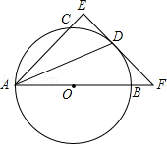

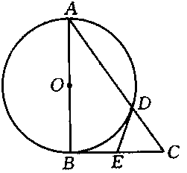
14． AB是⊙O的直径，BC切⊙O于B，AC交⊙O于D点，过D作⊙O的切线DE交BC于E.求证：CE=BE.

15．如图所示，AB是⊙O的直径，P为AB延长线上任意一点，C为半圆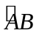的中点，PD切⊙O于点D，连CD交AB于点E，求证：PD＝PE．
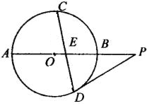

【答案与解析】
一、选择题
1.【答案】B
【解析】如图，∵AB是⊙O的直径，直线PA与⊙O相切于点A，
∴∠PAO=90°．
又∵∠P=40°，
∴∠POA=50°，
∴∠ABC=∠POA=25°．
故选：B．

2.【答案】A；
【解析】∵AB是⊙O的直径，∴∠ADB=90°，∠A+∠ABD=90°，
又 ∵直线EC切⊙O于B点，∴α+∠ABD=90°，∴∠A=α，故选A.
3.【答案】C；
【解析】直线l可能和圆相交或相切.
4.【答案】D；
【解析】作CD⊥AB于D，则CD为⊙C的半径，BC=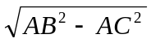=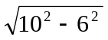=8，
由面积相等，得AB·CD=AC·BC.
∴CD=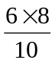=4.8.
5.【答案】D；
【解析】内切、外切分别对应d=R＋r，d=R－r，它们起着分界作用.在⊙O₁和⊙O₂相对运动时依次产生外离、外切、相交、内切、内含五种位置关系，圆心距逐渐变小，而相内切和外切起着分界作用，所以先计算d＋r和d－r，因为圆心距d=3＜R－r，所以“内含”.

6.【答案】C；
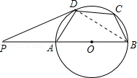
【解析】解：连接BD，
∵∠DAB=180°﹣∠C=60°，
∵AB是直径，
∴∠ADB=90°，
∴∠ABD=90°﹣∠DAB=30°，
∵PD是切线，
∴∠ADP=∠ABD=30°，
故选：C．

二、填空题
7．【答案】内，外，它的斜边中点处．
8．【答案】26cm．
9．【答案】120°．
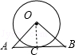
【解析】如图，连接OC，
∵⊙O与直线AB相切于点C；
∴OC⊥AB；而OA=2，OC=1，
∴∠A=30°；而OA=OB，
∴∠B=∠A=30°，
∴∠AOB=180°﹣60°=120°，
故答案为120°．

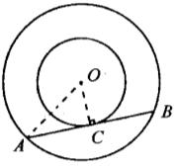
10．【答案】8.
【解析】因为AB切小⊙O于C，连OA、OC，如图，
由切线的性质知OC⊥AB，又由垂径定理得AC＝BC，
在Rt△AOC中，AO＝5，OC＝3．
∴ AB＝2AC＝8(cm)．
11．【答案】25°.
【解析】∵OA⊥AB，∠OBA＝40°，
∴ ∠BOA＝50°，
∴ ∠ADC＝∠BOA＝25°.
12．【答案】(1+) m.
【解析】由于三个圆两两外切，所以圆心距等于半径之和，所以三个圆心为顶点的三角形是边长
为1 m的等边三角形，最高点到地面距离是等边三角形的高加上一个直径.
等边三角形的高是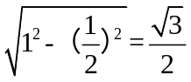，故最高点到地面的距离是(1＋) m.

三、解答题
13.【答案与解析】
证明：连接OD，如右图所示，
∵∠FOD=2∠BAD，AD平分∠CAB，
∴∠EAF=2∠BAD，
∴∠EAF=∠FOD，
∵AE⊥EF，
∴∠AEF=90°，
∴∠EAF+∠EFA=90°，
∴∠DFO+∠DOF=90°，
∴∠ODF=90°，
∴OD⊥EF，
即EF与圆O相切．
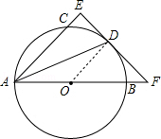

14.【答案与解析】
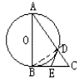
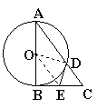
证法1:连结DB.
∵AB是直径,
∴∠ADB=90°.
∴∠BDC=90°.
∵BC、DE是切线，
∴BE=ED.
∴∠EBD=∠EDB.
∵∠EBD+∠C=90°，且∠EDB+∠EDC=90°，
∴∠EBD+∠C=∠EDB+∠EDC.
∴∠C =∠EDC.
∴ED=EC.
∴BE=EC.
证法2：连结OD、OE.
∵DE切⊙O于D，
∴OD⊥DE.
∴∠ODE=90°.
同理∠B=90°.
∵OB=OD，且OE=OE，
∴△ODE≌△OBE.
∴∠BOE=∠EOD.
∴∠BOE=∠A.
∴OE∥AC.
∵O是AB中点，
∴E是BC中点.
∴BE=EC.
15.【答案与解析】
连OC、OD，
∵ C是半圆ACB的中点，
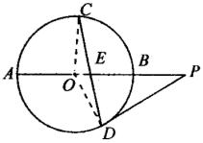
∴ ∠BOC＝90°，又PD切⊙O于D，
∴ ∠PDO＝90．
∴ ∠PDE＝90°-∠ODE，∠PED＝∠CEO＝90°-∠C，
∵ OC＝OD，
∴ ∠C＝∠ODE．
∴ ∠PDE＝∠PED，
∴ PE＝PD．

